Міністерство освіти і науки України
Київський фаховий коледж туризму та готельного господарства
Відділення підприємництва та інформаційних технологій
Циклова комісія інформаційних технологій

Звіт
з навчальної практики
Вступ до фаху

Виконав:
студент КІ-25 групи
Студеняк Денис Миколайович

Перевірили керівники практики:
Любима А.Є.
Панібратов А.І.

Київ 2026 рік
ВСТУП
Практична підготовка студентів є складовою частиною освітнього процесу і спрямована на оволодіння студентами системою професійних вмінь і навичок, а також первинним досвідом професійної діяльності, і має сприяти саморозвитку студента. Практична підготовка покликана не тільки забезпечити формування професійних вмінь, але й професійних навичок.
Метою проведення навчальної практики «Вступ до фаху» для студентів спеціальності «Комп’ютерна інженерія» є розкриття змісту роботи майбутнього фахівця з комп’ютерної інженерії; формування професійного світогляду майбутнього фахівця з комп’ютерної інженерії у бізнесі, цілісне уявлення про його сутність та роль в сучасному суспільстві, формування цілісного представлення про суть надання послуг у сфері інформатизації в цілому; актуальність проєктування комп’ютерних мереж сучасними засобами зв’язку; діагностування несправностей роботи комп’ютерних систем.

ЗАВДАННЯ

Завдання 1. Виконати smoke-тестування, функціональне тестування, перевірку безпеки, UX-тестування, та стрес-тестування предмета.
Об'єкт тестування: домашній Wi-Fi роутер, що підтримує стандарти IEEE 802.11 b/g/n/ac, працює у двох частотних діапазонах (2.4 ГГц та 5 ГГц) і має веб-інтерфейс для адміністрування.
Мета тестування: Перевірка працездатності, функціонралу, зручності, безпеки, та стабільності роботи WI-FI роутера.
1. Smoke-тестування
Кейс: Увімкнення роутера
Кроки:
• Підключити до електромережі
• Підключити WAN-кабель
• Увімкнути пристрій
Очікуваний результат:
• Роутер вмикається та роздає Wi-Fi
Фактичний результат:
• Роутер працює коректно
Статус: Пройдено
2. Функціональне тестування
Позитивні тести:
• Підключення до інтернету — успішно
• Робота 2.4 та 5 ГГц — стабільна
• Перезавантаження — без збоїв
Негативні тести:
• Неправильний пароль — доступ заборонено
• Відсутній WAN-кабель — Wi-Fi без інтернету
3. UX-тестування
Інтерфейс логічний та інтуїтивно зрозумілий. Основні налаштування доступні без додаткових інструкцій.
4. Тестування безпеки
Адмін‑панель захищена паролем. Wi-Fi мережа використовує WPA2/WPA3.

Завдання 2. Фінансова грамотність. Був присутній на лекції, пройшов курс і отримав сертифікат
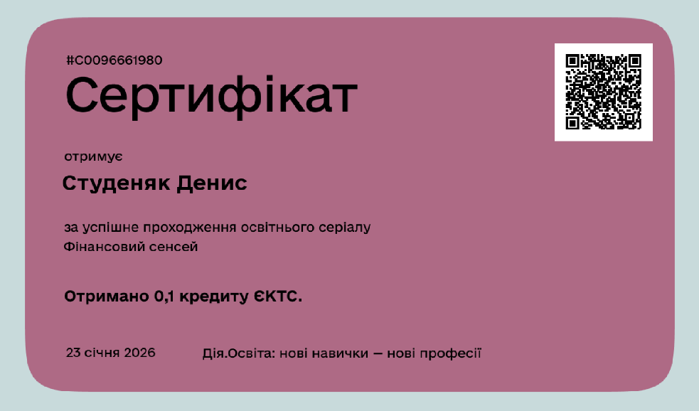
Рис. 1. Сертифікат «Фінансовий сенсей»

Посилання на сертифікат: https://surl.li/ebgrwv

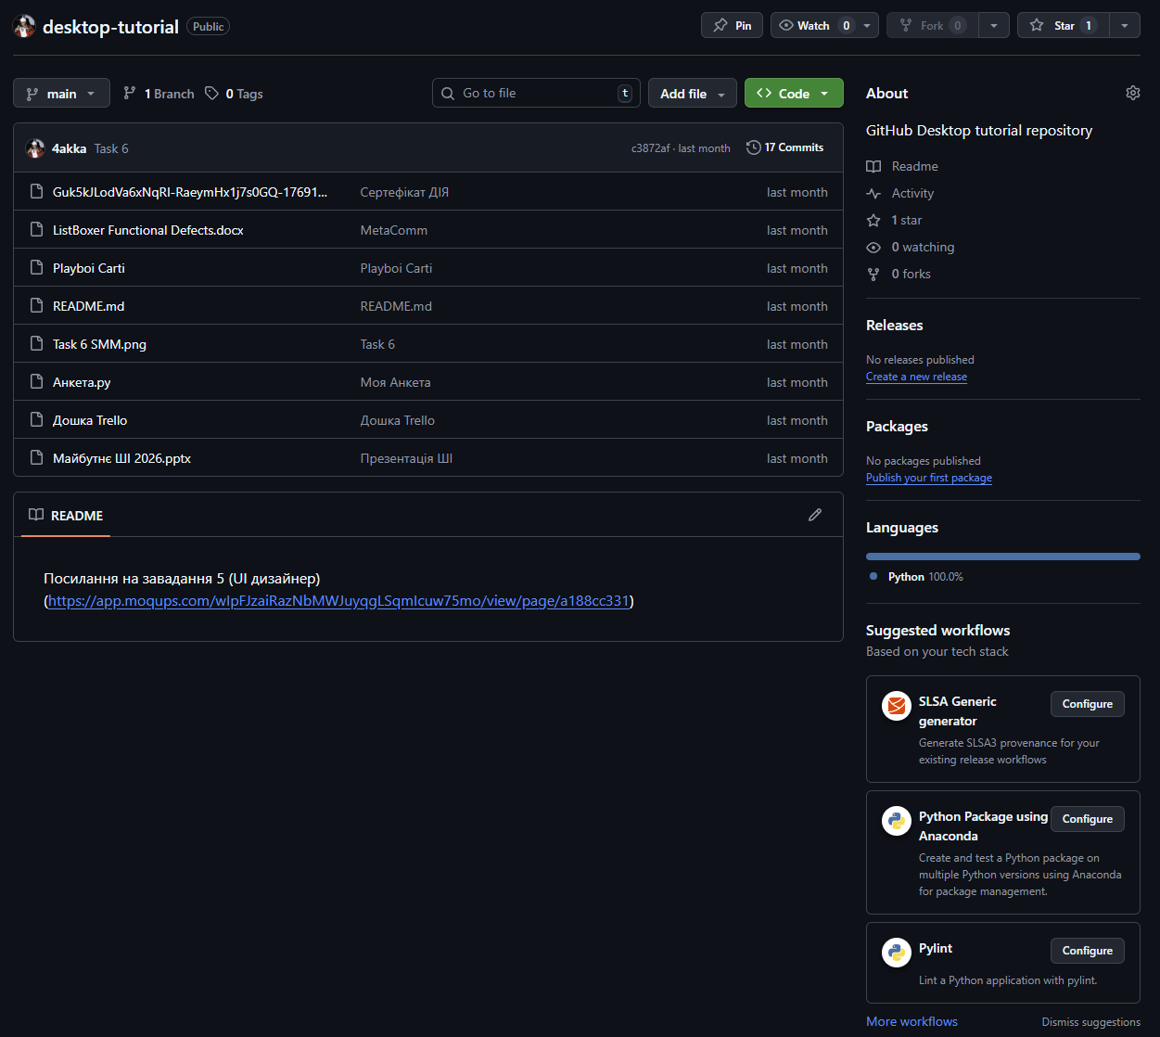
Завдання 3. Завантажте GitHub Desktop. Зареєструйтеся на сервісі і встановіть застосунок собі на ПК. Створіть свій власний репозиторій та завантажте до нього папку з певними файлами. Змініть складові папки та завантажте оновлену версію у репозиторій.
Рис. 2. Скріншот з GitHub репозиторія

Посилання на репозиторій: https://github.com/4akka/desktop-tutorial

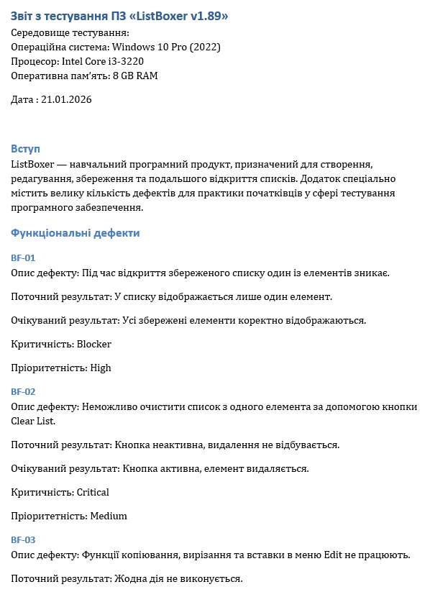
Завдання 4. Завантажте тестовий додаток, та спробуйте знайти якомога більше помилок у ньому. Розмістіть створену тестову документацію на своєму GitHub репозиторії.
Рис. 3. Скріншот з тестової документації «ListBoxer v1.89»

Під час тестування програмного продукту ListBoxer версії 1.89 було виявлено 10 дефектів різних рівнів критичності. Найсерйозніші помилки стосуються відкриття збережених списків і роботи основних функцій редагування, що значно впливає на коректність та стабільність програми. Інші виявлені недоліки пов’язані з перевіркою введених даних, функціонуванням сортування та використанням гарячих клавіш. Загалом додаток потребує доопрацювання, особливо у рамках виправлення помилок із високою критичністю, перед його повноцінним впровадженням.

Посилання на документацію: https://surl.li/ctlgvd
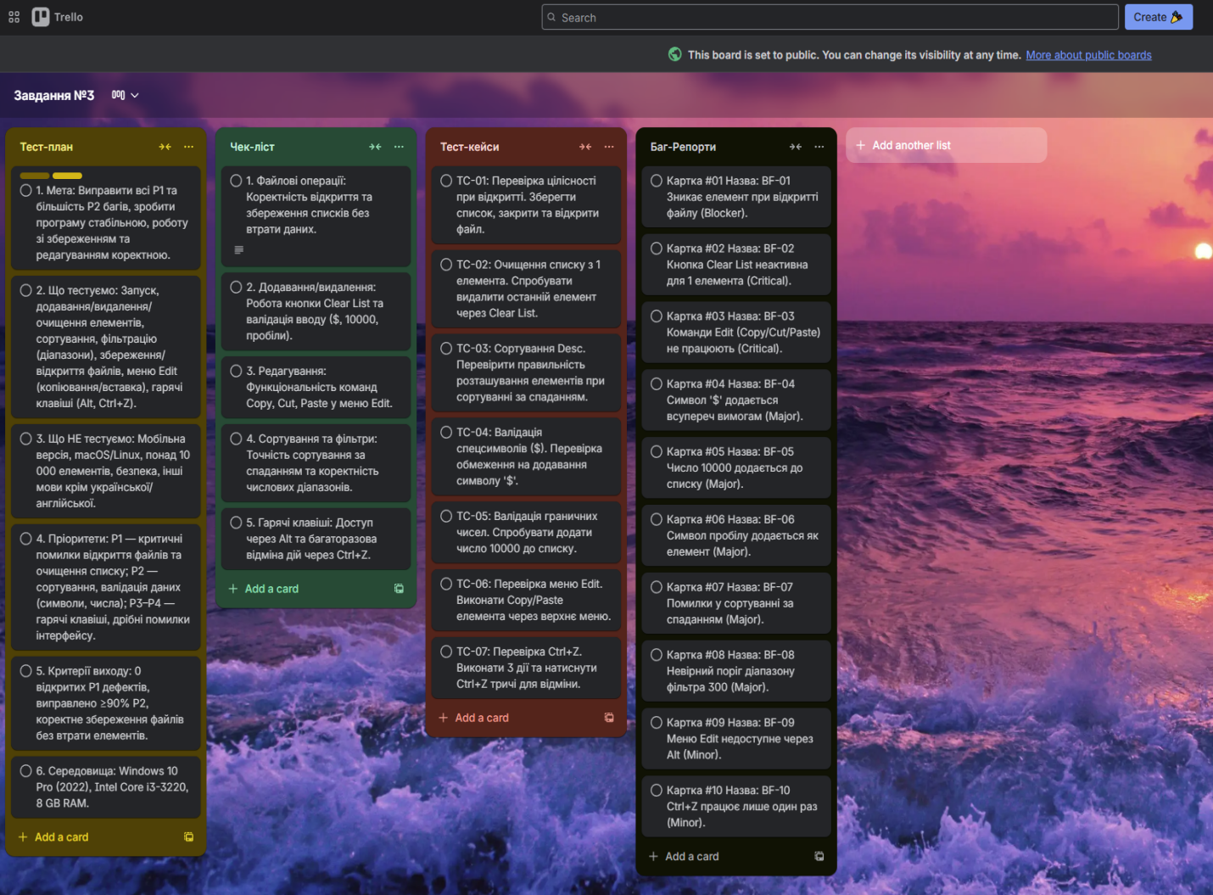
Завдання 5. Створіть команду у Trello. Додайте тестову документацію до свого проекту.
Рис. 4. Дошка Trello

Посилання на дошку Trello: https://surl.li/ywcovg

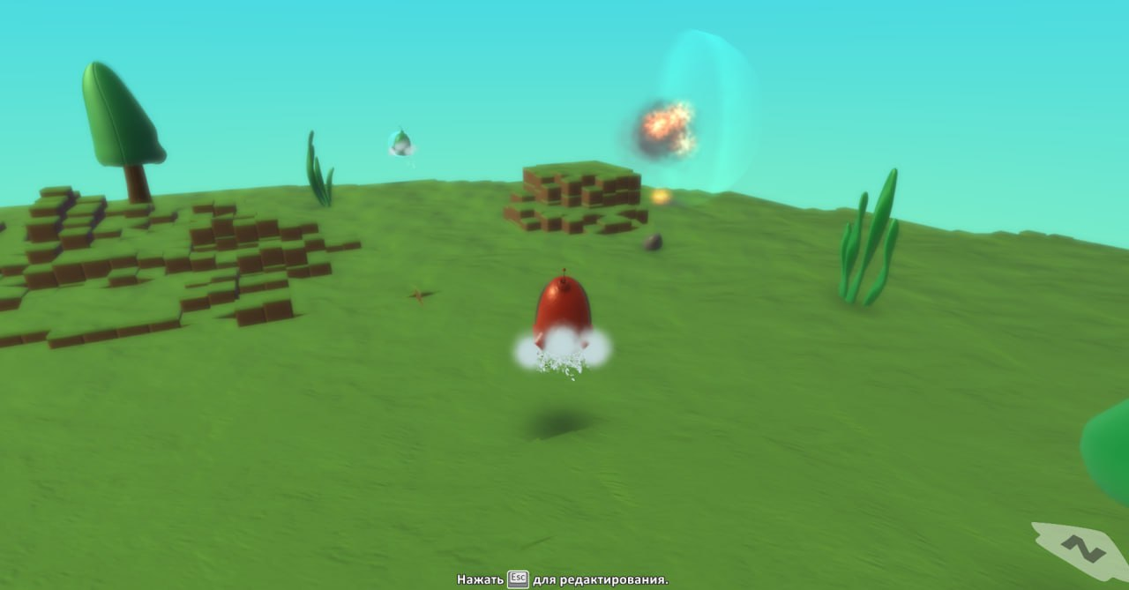
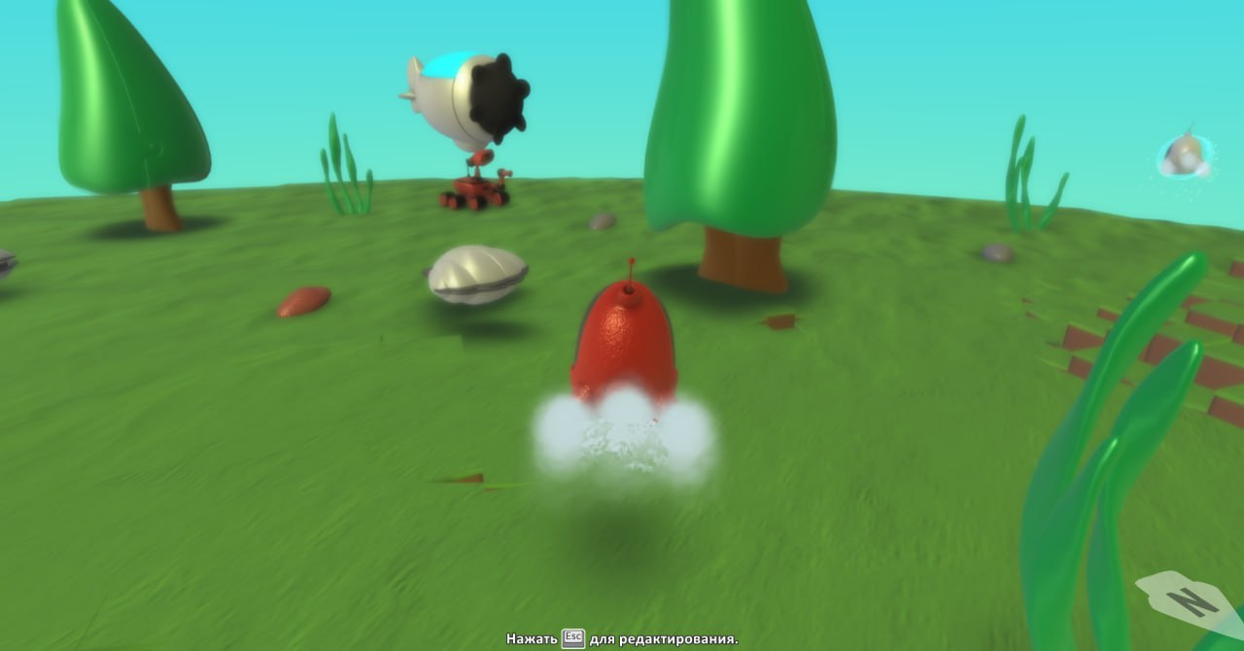
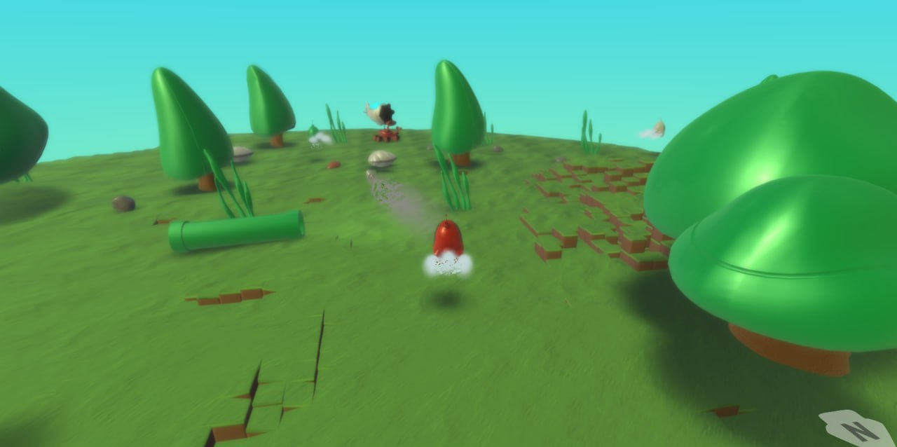
Завдання 6. Створення тривимірної гри.
Рис. 5. Гра «Стрілець» на базі Kodu

Посилання на гру: https://surl.li/fdecuv

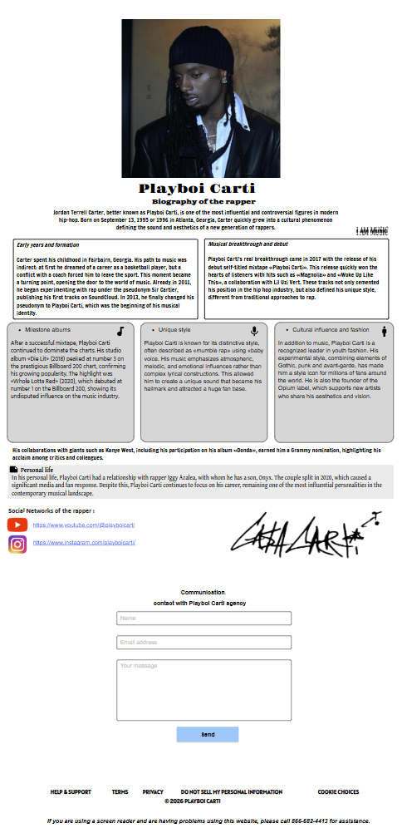
Завдання 7. Створіть ескіз десктопного додатку Moqups
Рис. 6. Дизайн сайту

Посилання на дизайн сайту: https://surl.li/oaoeza

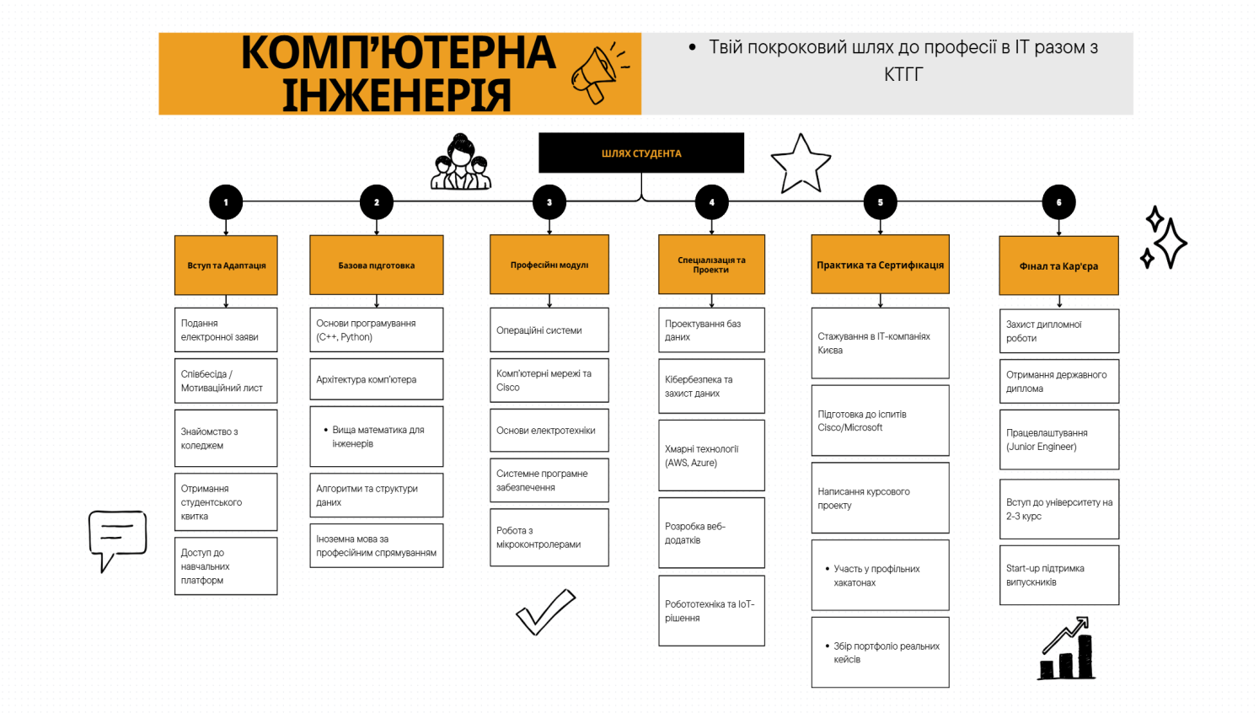
Завдання 8. Створіть інфографіку для реклами своєї спеціальності в Canva
Рис. 7. Реклама

Посилання на інфографіку: https://surl.li/zrlpty

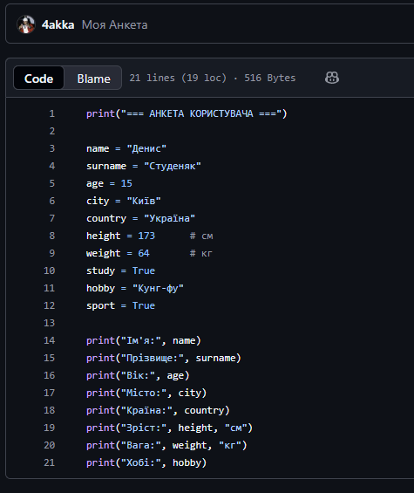
Завдання 9. Створіть анкету про себе за допомогою операторів введення/виведення на Python.
Рис. 8. Анкета на мові Python

Посилання на анкету: https://surl.li/vgautg

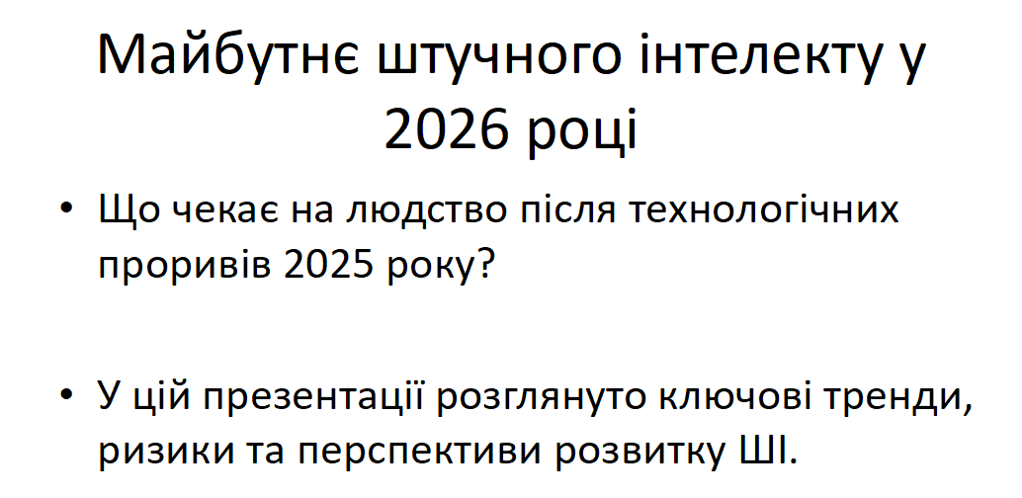
Завдання 10. Презентація з теми ШІ
Рис. 9. Слайд з презентації про ШІ

Посилання на презентацію: https://surl.lt/bluqiq

ВИСНОВОК

Під час проходження навчальної практики «Вступ до фаху» були виконані всі поставлені практичні завдання, що сприяло формуванню початкових професійних компетентностей у сфері інформаційних технологій. У процесі роботи було опрацьовано поняття тестової документації та на практиці освоєно створення її основних елементів: тест-планів, тест-кейсів, чек-листів і баг-репортів. Проведено тестування програмного продукту з виявленням помилок та оформленням результатів у відповідній документації, яка була розміщена у власному GitHub-репозиторії
Також набуто практичних навичок командної роботи та ведення проєктної документації шляхом створення та організації проєкту у сервісі Trello. У межах практики було виконано завдання з проєктування інтерфейсів, зокрема створено ескізи десктопного та мобільного додатків у середовищі Moqups, що дозволило ознайомитися з базовими принципами прототипування та UI/UX-дизайну.
Окрім цього, виконано практичне завдання з програмування мовою Python, у ході якого закріплено навички роботи з операторами введення та виведення даних і сформовано розуміння базових принципів програмування. Усі результати роботи були належним чином оформлені та передані на перевірку керівникам практики.

МОЄ ВРАЖЕННЯ

Отже, для мене навчальна практика була корисною та результативною, оскільки дала змогу застосувати теоретичні знання на практиці, отримати первинний досвід роботи з сучасними інструментами та сформувати цілісне уявлення про професійну діяльність фахівця у галузі комп’ютерної інженерії.

